МИНИСТЕРСТВО ВЫСШЕГО ОБРАЗОВАНИЯ РОССИЙСКОЙ
ФЕДЕРАЦИИ

УФИМСКИЙ ГОСУДАРСТВЕННЫЙ НЕФТЯНОЙ ТЕХНИЧЕСКИЙ УНИВЕРСИТЕТ

КАФЕДРА РАЗРАБОТКИ И ЭКСПЛУАТАЦИИ ГАЗОВЫХ И
ГАЗОКОНДЕНСАТНЫХ МЕСТОРОЖДЕНИЙ

КУРСОВОЙ ПРОЕКТ
по Сбор и подготовка скважинной продукции

тема: Борьба с гидратообразованиями в системе сбора УКПГ-1в Ямбургского месторождения

Группа | ГГ-98-01 | Оценка | Дата | Подпись
Студент | Порошин С.В.
Руководитель проекта | Чеботарев В.В.

Уфа 2002.
Содержание

Введение 4
1. Цели и задачи курсового проекта 6
2. КРАТКАЯ ГЕОЛОГО-ПРОМЫСЛОВАЯ ХАРАКТЕРИСТИКА И ФИЗИКО-ХИМИЧЕСКИЕ СВОЙСТВА КОЛЛЕКТОРОВ И ПЛАСТОВЫХ ФЛЮИДОВ ЯМБУРГСКОГО ГАЗОКОНДЕНСАТНОГО МЕСТОРОЖДЕНИЯ 7
2.1 Краткая литолого-стратиграфическая характеристика разреза 7
2.2 Тектоника 7
2.3 Cеноманская залежь 8
2.4 Неокомские залежи 9
3. СОСТОЯНИЕ РАЗРАБОТКИ ЯМБУРГСКОГО ГКМ 12
3.1 Сеноманская залежь. 12
3.2. Неокомские залежи 14
4. Системы сбора природных газов 17
4.1 Сбор газа на Укпг 1в [4] 18
5. Условия и предупреждение образования газовых гидратов 21
5.1 Влагосодержание природных газов 21
5.2 Состав и структура гидратов 22
5.3 Места образования гидратов 22
5.4 Ввод ингибиторов, используемых при ликвидации гидратных пробок 23
5.5 Ингибиторы для борьбы с образованием гидратов 25
5.5.1 Ввод метанола 26
5.5.2 Ввод электролитов 28
5.5.3 Ввод гликолей 29
6. Расчетная часть 33
6.1 Гидравлический и тепловой расчет шлейфов существующей системы сбора скважинной продукции 33
6.1.1 расчет коэффициента теплопередачи от транспортируемого газа к окружающей среде 35
6.2 Расчёт расхода ингибитора гидратообразования 37
Заключение 54
СПИСОК ИСПОЛЬЗОВАННОЙ ЛИТЕРАТУРЫ 55
ПРИЛОЖЕНИЯ

Введение

Начиная с 1986 года и до настоящего времени добыча газа из сеноманской залежи осуществляется на основании проекта разработки, выполненного в ВНИИГАЗе в 1984 году на утвержденные в ГКЗ СССР 19.08.93г. запасы газа в объеме 5059 млрд.м³, в т.ч. по Ямбургской площади 4400 млрд.м³ [2].
Согласно этому проекту основная залежь собственно Ямбургского поднятия разрабатывается наклонно — направленными скважинами, сгруппированными в отдельные кусты. Для поэтапного ввода в разработку отдельных участков залежи было запроектировано семь УКПГ , которые должны были выйти на проектную производительность в течении пяти лет. Однако за это время было введено только пять УКПГ, которые эксплуатировались со значительным превышением их проектной производительности. Последние 4 и 7 УКПГ были введены со значительным опозданием и до настоящего времени не вышли на проектную производительность как из-за недостаточно дренируемых запасов газа в этих зонах, так и по технологическим причинам.
Таким образом, почти за десятилетний период эксплуатации месторождения не удалось выйти на проектную производительность, т.е. на объем добычи газа 185 млрд.м³ в год [3].
СПИСОК СОКРАЩЕНИЙ

А – абсорбер.
АВО – автомат воздушного охлаждения.
АР – арматурный узел.
АПЕК – автоматический пост экологического контроля.
ВМР – водо-метанольный раствор.
ВХ – воздушный холодильник.
ГФУ – горизонтальная факельная установка.
ДКС – дожимная компрессорная станция.
ЗПА – здание переключающей арматуры.
КЗ – клапан забойный.
КО – клапан отсекатель.
КОС – комплекс скважинного оборудования.
КРР – клапан регулятор
КРУ – клапан регулятор уровня.
КЦ – клапан циркуляционный.
НТА – низкотемпературная абсорбция.
НТС – низкотемпературная сепарация.
ПДВ – предельно допустимые выбросы.
ПССГ – пакер стационарно – съемный гидравлический.
Р – разделитель.
С – сепаратор.
Т – теплообменник.
ТД – турбодетандер.
УКПГ – установка комплексной подготовки газа.
УОК – установка отключающих кранов.
УПТ – установка подогрева теплоносителя.
ЭО – эксплуатационный объект.
ЯГКМ – Ямбургское газоконденсатное месторождение.

Цели и задачи курсового проекта

Ямбургское месторождение находится в эксплуатации более 10 лет и в настоящее время вступает в период падающей добычи с резким падением устьевого давления скважин. Поскольку первая очередь ДКС на промыслах Ямбургского месторождения расположена после системы осушки газа, то продолжающийся процесс падения пластового давления в залежи непосредственно отражается на эксплуатации установок подготовки газа.
Для сбора газа на УКПГ Ямбургского месторождения (валанжинской залежи), согласно проекту обустройства, была принята коллекторно - кустовая схема. Скважины куста работают в единый газопровод - шлейф Ø 213-375 мм, при этом имеются как короткие (1 - 2 км), так и очень длинные шлейфы (до 12 км). Все шлейфы теплоизолированы пенополиуретановыми скорлупами толщиной 60 мм, теплоизоляция заключена в кожух из листового алюминия марки АД - 1. Параллельно газосборному шлейфу проложен метанолопровод Ø 57 мм [4].
Для обеспечения бесперебойной работы установок комплексной подготовки газа (УКПГ) необходима своевременная подача газа с кустов газовых скважин на установку, что осложнено образованием газовых гидратов в шлейфах газовых скважин. Для борьбы с отложением гидратов в условиях ЯГКМ используется раствор метанола подаваемый на устье скважин. В данном курсавом проекте проанализированы условия и места возможного возникновения гидратов и вычислено необходимое количество ингибитора гидратообразования для подачи на устье скважины для предотвращения выпадения гидратов.

2. КРАТКАЯ ГЕОЛОГО-ПРОМЫСЛОВАЯ ХАРАКТЕРИСТИКА И ФИЗИКО-ХИМИЧЕСКИЕ СВОЙСТВА КОЛЛЕКТОРОВ И ПЛАСТОВЫХ ФЛЮИДОВ ЯМБУРГСКОГО ГАЗОКОНДЕНСАТНОГО МЕСТОРОЖДЕНИЯ [3]

2.1 Краткая литолого-стратиграфическая характеристика разреза

На Ямбургском месторождении максимальная толщина осадочных пород, вскрытая скважиной № 113, достигает 3650 м и представлена отложениями меловой, палеогеновой и четвертичной систем. Породы до юрского фундамента скважинами не вскрыты, предполагаемая глубина их залегания составляет 6...7 км. Охарактеризованность керновым материалом неравномерна.
В нижнемеловых отложениях выделяются: мегионская, вартовская свиты в составе нижнего отдела, покурская, кузнецовская, березовская и ганькинская в составе верхнего отдела.
Отложения полиогеновой системы подразделяются на тибейсалинскую (палеоцен) и люлинворскую (эоцен) свиты.
На размытой поверхности палеогеновых отложений залегают отложения четвертичной системы и представлены песками, глинами, супесями с суглинками. Породы содержат включения растительных остатков.

2.2 Тектоника

Ямбургское газоконденсатное месторождение приурочено к крупному Ямбургскому мегавалу, в пределах которого выделяются Ямбургское куполовидное поднятие и харвутинский вал. Строение Ямбургского куполовидного поднятия изучено по опорным отражающим горизонтам и данным бурения. По кровле отражающего горизонта (верхняя юра) Ямбургское поднятие имеет субширотное простирание на западе и оконтуривается сейсмоизогипсой минус 4100 м, а на востоке северо-восточное простирание.
Размеры поднятия 55 х 47 км амплитуда около 300 м. Оно осложнено двумя локальными поднятиями - Ямбургским и Анерьяхским. Южнее и восточнее Ямбургского куполовидного поднятия расположены Южно-Ямбургское и Восточно-Ямбургское локальные поднятия, отделённые от него небольшими прогибами.

2.3 Cеноманская залежь

Сеноманская залежь газа контролируется природным фактором - наличием высоко амплитудной ловушки, перекрытой мощной (500..800 м) толщей турон-датских глин, которая служит надежной покрышкой залежи. Залежь подстилается пластовой водой по всей площади ее распространения и является субмассивной. Литологический резервуар представлен сложным неравномерным переслаиванием песчаных, алевритовых и глинистых пород, со значительным преобладанием коллекторов. Песчано-алевритовые породы в газонасыщенной части сеноманской продуктивной толщи составляют 41,9...85,3 %.
Толщины проницаемых пород колеблются от 0,4 до 18,8 м; глинистых - от 0,4 до 31,4 м. Коллекторами газа являются пески, песчаники, крупнозернистые алевролиты. Наибольшее распространение имеют крупнозернистые разности алевролитов. Для песчано-алевролитовых пород характерна самая разнообразная слоистость, отсортированность пород средняя. По гранулометрическому составу в коллекторах преобладают мелко-псамитовая и крупноалевритовая фракции. Содержание обломочного материала в коллекторах изменяется от 60 до 95 %. По составу обломочный материал, в основном, представлен аркозовыми разностями, реже присутствуют полевошпато-кварцевые. В целом породообразующие минералы представлены кварцем (40 %), полевыми шпатами (25...45 %), слюдой (до 10 %), обломками других пород (5...10%).
Средневзвешенная по толщине пористость изменяется от 23 до 33 %. Коэффициент газонасыщенности 0,74. Среднее значение проницаемости 569,3⋅10⁻³ мкм².
По химическому составу газ сеномана аналогичен газу сеноманских залежей других месторождений севера Западной Сибири. Газ сухой, метановый (метан - 93,4...99,2 %). Содержание гомологов метана 0,1...0,2 %. Конденсата не обнаружено. Сероводород отсутствует. Содержание примесей: азот - 0,41...2,26 %; углекислый газ - 0,04...1,17 %; аргон - 0,01...0,03 %; гелий - 0,08...0,019 %; водород - 0,27 %. Относительная плотность газа по воздуху - 0,562. Среднее значение теплотворной способности - 7898 ккал на куб. м. Среднекритическое давление - 4,63 МПа. Среднекритическая температура - 190,49 К.

2.4 Неокомские залежи

В нижнемеловом разрезе ЯГКМ установлена газоносность 15 продуктивных пластов, образующих 23 залежи. В баррем-готтеривской части разреза 8 пластов, в валанжинской 7 пластов, залегающих на глубине 2525...3317 м. Почти все залежи частично или полностью экранированные, с краевыми водами. Продуктивные отложения характеризуются сложным геологическим строением, значительной фациальной изменчивостью фильтрационно-емкостных свойств, как по площади, так и по разрезу и развитием отдельных литологически ограниченных ловушек. Проектом разработки выделено два эксплуатационных объекта.
Для первого объекта коэффициент абсолютной проницаемости изменяется от 3,2.10⁻³ до 132,7.10⁻³ мкм² , коэффициент открытой пористости от 4,7 до 17,0 %. Эффективная газонасыщенная толщина изменяется от 3,4 до 34,2 м.
Для II объекта коэффициенты абсолютной проницаемости, открытой пористости и эффективная газоносная толщина равны, соответственно, 0,64⋅ 10⁻³...372,5⋅10⁻³ мкм². ; 3,23...13,85 % ; 1,2...64,8 м. По II объекту отмечено чередование полосообразных зон с повышенным (район скважин 112 -118, 105-101 и 112-135) и пониженным значением эффективных газонасыщенных толщин.
Пористость коллекторов продуктивных пластов колеблется в пределах 6,8...15,9 %, проницаемость от 0,01⋅10⁻² до 14,1⋅10⁻² мкм². Начальные пластовые давления составляют по пласту БУ³₁ - 33,14 МПа. Средние пластовые температуры изменяются от 71 ⁰С в кровле комплекса до 90 ⁰С в его подошвенной части.
Нижнемеловые продуктивные пласты представлены чередованием песчаников, алевролитов и аргиллитов. Покрышками служат пласты глин, имеющие на геофизических кривых все характерные для глин признаки. Отмечается тенденция улучшения коллекторских свойств вверх по разрезу.
Результатами газогидродинамических исследований скважин, вскрывших нижнемеловые продуктивные отложения, установлены:
- значительная неоднородность фильтрационных параметров продуктивных пластов как по площади, так и по разрезу;
- относительно низкая продуктивная характеристика большинства вскрытых объектов (рабочие дебиты при исследовании не превышали 60.. .80 тыс. куб. м/сут. ).
Для залежей I объекта пластовые давления составляют 26,26...27,42 МПа, пластовая температура 76...80 ⁰С, глубина залегания 2710...3317 м.
Второй эксплуатационный объект характеризуется более высокими запасами газа, но имеет худшую продуктивную характеристику.
Продуктивная характеристика скважин изменяется как по разрезу нижнемелового продуктивного комплекса, так и по площади газоносности в пределах отдельных залежей, изменяясь к их своду.
По данным бурения скважин выделена резкая литографическая изменчивость пластов в периферийных северных и южных участках структуры месторождения, где получены незначительные дебиты газа (30...40 тыс. куб. м) при высоких депрессиях на пласт. При исследовании разведочных скважин дебиты газа изменялись от десятков до сотен тысяч кубических метров в сутки при депрессиях на пласт до 20 МПа и более. Максимальный дебит газа (768 тыс. куб. м/сут.) получен в скважине № 1 при исследовании пласта БУ ⁷ при депрессии на пласт 5,95 МПа, в остальных скважинах рабочие дебиты при исследовании составляли 200...400 тыс. м куб./сут при депрессии на пласт 15...20 МПа.
Абсолютно свободный дебит газа колеблется от нескольких десятков до 600 тыс. куб. м/сут.
Газ глубоких продуктивных горизонтов отличается от состава газа сеноманских отложений. Для него характерен следующий химический состав (в объемных процентах): метан 88,64...93,59 %, этан 1,32....4,85 %, пропан 0,22...2,66 %, бутан 0,05...1,48 %, пентан 0,08...0,55 %. Содержание азота 0,36...2,45 %, углекислого газа 0,04...2,4 %. Содержание инертных газов (гелия, аргона) в сумме не превышает 0,05 %, водорода 0,01...0,02 %. Относительный удельный вес газа 0,60...0,65. Низшая теплотворная способность изменяется от 8520 до 7420 Дж.
Начальное содержание в пластовом газе гептана и вышекипящих (в расчете на 1 куб. м газа сепарации) изменяется от 140 до 167 г/м³.

3. СОСТОЯНИЕ РАЗРАБОТКИ ЯМБУРГСКОГО ГКМ [1,3]

По состоянию на 1.01.2001 г. на Ямбургском месторождении работали
8 УКПГ и 2 УППГ, фонд действующих скважин составлял 851 единицу.

3.1 Сеноманская залежь.

Суммарный отбор из сеноманской залежи в 1999 году составил 164 млрд м³ газа, с начала разработки отобрано 1927,5 млрд.м³ или 35.3% от начально утвержденных запасов. Начальные и текущие запасы представлены в таблице № 3.1

Таблица № 3.1 - Начальные и текущие запасы газа по сеноманской залежи.

Месторождение,  Площадь | Начальные запасы  С1, млрд.м³ | Отбор  Газа  1.01.2001 | Текущие  запасы газа  млрд.м³ | % отбора  от  запасов | Темп  отбора  газа в  1999 г.
Ямбургское  (сеноман) | 5451 | 1927,5 | 3523,5 | 35,3 | 3.00

Месторождение вступает в период перехода с постоянной на падающую добычу. Проектом разработки предусматривается компенсация падающей с 2002 года добычи по основной части залежи за счет подключения в работу дополнительных скважин на Анерьяхинском и Харвутинском участках. На сегодняшний день отсутствие необходимого финансирования ставит под сомнение продление периода постоянных отборов с ЯГКМ. Основные отборы в 1999 году приходились на установки, где имеются первые очереди ДКС.
В период постоянной добычи, начиная с 1991 года начальным проектом разработки предусматривался уровень годовых отборов 185млрд. м³. Максимальный годовой обор был достигнут в 1994 году и составил 174млрд.м³.
По состоянию на 1.01.2000 года на сеноманской залежи ЯГКМ работали 7 УКПГ и 1 УППГ. Фонд действующих скважин составлял 700 единиц, 22 скважины находились в бездействии и капремонте. В конце года на УКПГ-4 с целью «сгущения» сетки и вовлечения в разработку дополнительных дренируемых запасов были запущены в эксплуатацию 15 новых скважин. Кроме того на УКПГ-7 в настоящее время проводится бурение и освоение еще 32 скважин. На данном этапе разработки дренируется вся площадь сеноманской залежи кроме самых северных и южных участков.
Анализ дренируемых запасов показывает, что наименее дренируемые запасы находятся в зонах УКПГ-4,7,8 и составляют соответственно 208, 445 и 68 млрд.м³ газа
В будущем вовлечение в разработку новых скважин позволит снизить объемы перетоков из этих зон в центральные зоны месторождения.
Средние пластовые давления по зонам УКПГ снизились с начала разработки практически в 2 раза и по зонам УКПГ, где работают первые очереди ДКС, составляют от 52,9 до 54,6 ата. В зонах УКПГ-4,7,8 пластовые давления составляют соответственно 64,4; 68,9 и 86,9 ата. Темп падения пластового давления по всем зонам УКПГ стабилизировался и за последний год составляет от 4,3 до 4,8 ата. Представленная карта изобар на 1.01.2000 года показывает, что зона, из которой отбирается максимальное количество газа, контролируется изобарой 65ата. Контроль за изменением пластового давления в эксплуатационной зоне ведется по всему фонду не реже 2-х раз в год. Для контроля в периферийной части пробурены одиночные наблюдательные, а также ряд пьезометрических скважин. Пластовые давления замеряются также и в ряде разведочных скважин.
Итак, месторождение по сеноманским отложениям находится в фазе активного пластового водопроявления, основной причиной которого является некачественное обсаживание эксплуатационных колонн. В свете интенсивного подъема ГВК в последнее время особое значение приобретает правильное регулирование оптимальных отборов по кустам в технологических режимах, качественное проведение капитальных ремонтов скважин. В случае невозможности проведения водоизоляционных работ одновременно на большом количестве проблемных скважин в целях избегания полной обводненности и остановок скважин, депрессии и скорости потока в скважинах должны обеспечивать вынос пластовой воды. С другой стороны технологические режимы работы скважин должны обеспечивать безгидратную работу шлейфов, уменьшение перерасхода метанола, безаварийную эксплуатацию устьевых обвязок. Еще более важное значение установление технологических режимов приобретает для скважин и кустов, не подтвержденных на сегодняшний день пластовым водопроявлениям, в свете прогноза подъема ГВК, анализа возможного попадания в ближайшем будущем в интервалы «суперколлектора», некачественного цементажа.
Таким образом, месторождение вступает в период, когда без надлежащего финансирования проектные отборы даже 2000-2002 года будут труднодостижимы, и связано это не только с отсутствием средств на расширение Харвутинского участка и ввода Анерьяхинского участка, но и отставанием ввода вторых очередей ДКС, возможным выбытием из действующего фонда «старых» скважин.

3.2. Неокомские залежи
Разработка неокомских залежей началась в 1991 году пуском в эксплуатацию УКПГ-1В. Начальные запасы газа и извлекаемые запасы конденсата по категории С₁ , принятые в 1995 году ГКЗ, составляли соответственно 1015 млрд.м³ газа и 107 млн.тонн конденсата. Более полное геологическое изучение, бурение разведочных и эксплуатационных скважин на сегодняшний день показывает, что они были несколько завышенными и при последующих пересчетах по газу составляли от 809 до 820 млрд.м³ газа.
Суммарный отбор сухого газа из неокомских отложений за 1999 год составил 11,99 млрд.м³ , стабильного конденсата 948 тыс.тонн. С начала разработки из пластов отобрано 67,8 млрд.м³ сухого газа и 5,8млн.тонн конденсата, что составляет соответственно 8,4% и 5,4% от начальных утвержденных запасов. Темп отбора в 1999 году несколько увеличился и составил соответственно 1,5% по газу и 0,9% по стабильному конденсату.
По состоянию на 1.01.2001г. общий фонд пробуренных на неокомские отложения скважин, составляет 317 единиц. Действующий фонд на конец года составил 151 скважину, в бездействии находятся 42 скважины, фонд наблюдательных и поглощающих скважин составляет 18 единиц, в консервации и в ожидании подключения в шлейф находятся 106 скважин, 64 скважины находятся на балансе бурового предприятия «Тюменбургаз».
В районе УППГ-3В работают 89 скважин (44 на I-й объект и 45 скважин на II-й объект). Данный фонд позволяет в данное время добывать около 34-34,5 млн.м³/сут. газа и около 4,5 тыс.тонн нестабильного конденсата. В данное время новое эксплуатационное бурение на Ямбургском месторождении не ведется. Для выхода на проектные отборы 14,5 млрд.м³/год в проекте разработки на 2000 год предусмотрен ввод в эксплуатацию УППГ-2В. В настоящее время происходит освоение ранее пробуренных скважин. К сожалению недостаточное финансирование строящихся объектов также ставит под сомнение возможность достижения отборов, запланированных на 2000 год. Для последующего поддержания постоянных отборов, с учетом падения потенциального содержания конденсата, падения пластового давления на «старом» фонде скважин проектом разработки рекомендуется вариант с добуриванием 150 дополнительных скважин, в том числе 97 скважин с субгоризонтальными забоями. Также в ближайшие годы кроме доведения эксплуатационного фонда до 509 единиц потребуется ввод ДКС-1В, МПК-1В-2В, второй нитки конденсатопровода Ямбург-Уренгой.
Анализ дренируемых запасов во времени, показывает, что на сегодня задренированно лишь около 40% запасов, хотя за последний год они увеличились на 35 млрд.м³ (в основном за счет УППГ-3В).
Таким образом, в настоящее время разработка нижнемеловых залежей осложнена высоким темпом пластового давления, большим количеством простаивающих скважин, обводнением скважин, межпластовыми перетоками.

4. Системы сбора природных газов

Сбор газа или сбор продукции газовых и газоконденсатных скважин – это технологический процесс внутрипромысловой транспортировки сырого газа от скважин или кустов скважин, до установок подготовки его к дальнему транспорту. Под системой сбора газа, в общем случае понимается разветвленная сеть внутрипромысловых трубопроводов, соединяющих скважины и кусты с установками промысловой подготовки, а также устройства, обеспечивающие надежное функционирование этой сети трубопроводов.
В зависимости от конфигурации газосборных коллекторов можно выделить индивидуальные схемы сборы трех основных типов: линейные, лучевые и кольцевые. Та или иная конфигурация газосборных коллекторов определяется формой газоносной структуры и особенностями размещения скважин на месторождении, их числом, а также требованиями надежности системы.
В 60-е годы в отечественной газовой промышленности стали вводиться в разработку относительно крупные месторождения. При проектировании систем обустройства этих месторождений выявились недостатки индивидуальных схем сбора и промысловой обработки газа. Поэтому в дальнейшем стали применять экономически и технологически более прогрессивные групповые схемы сбора и внутрипромыслового транспорта газа. В рамках этих схем газ со скважин попадает по шлейфам на сборные пункты, где проводится замер и первичная сепарация газа. Затем газ подается в тему газосборных коллекторов, из которых газ поступает на групповой или центральный сборный пункт, который может совмещаться с головными сооружениями магистрального газопровода. Групповая централизованная схема и сейчас является основной типовой схемой сбора для месторождений средней полосы России.
С развитием техники и технологии наклонно-направленного и горизонтального бурения скважин появляется газодинамически допустимая возможность существенного увеличения числа скважин в кустах и, как следствие, до некоторой степени отпадает необходимость в коллекторных схемах , более перспективным представляется сбор газа с укрупнённых кустов скважин по индивидуальным шлейфам, что снижает эксплуатационные затраты.
Учитывая современные тенденции проектирования сверхмощных УКПГ и, как следствие, возрастание числа скважин, подключаемых к УКПГ, и значительного увеличения расстояний от кустов скважин, обратим внимание на перспективность проектирования групповых систем сбора газа, оптимальным образом сочетающих достоинства как централизованных, так и децентрализованных схем. Основная особенность этих схем состоит в делении кустов скважин на две-три группы: ближние, средние, дальние, в соответствии с длиной их шлейфов. Причём промысловая обработка сырого газа, поступающего с каждой группы кустов, осуществляется на своих технологических линиях УКПГ. При этом газ дальних кустов может проходить первичную операцию на УКПГ. Такой подход даёт возможность существенно сократить не только расход ингибиторов гидратообразования, но и отказаться от традиционных систем регенерации ингибиторов, а также существенно снизить концентрацию ингибиторов в сточных водах УКПГ, закачиваемых в поглощающие горизонты. Данная технологическая схема повышает надёжность эксплуатации систем сбора.

4.1 Сбор газа на Укпг 1в [4]

В настоящее время к УКПГ-1в подключено 19 кустов с 55 эксплуатационными скважинами. Устья скважин оборудованы фонтанной арматурой АФК-100-350хЛ с колонной головкой без управляемой коренной задвижки. Статическое давление газа на устьях скважин 15÷21 МПа, температура 20-38^{о}С. Транспорт газа от скважин до УКПГ осуществляется по газопроводам-шлейфам. Способ прокладки шлейфов – надземный, на низких опорах с теплоизоляцией из пенополиуретана и защитным покрытием из металлического листа. Метанолопроводы прокладываются параллельно шлейфам. Проектом предусмотрена система подачи газа от 1-3 кустов скважин в один шлейф. Подача метанола на устья скважин предусмотрена при выводе на режим скважин и шлейфов и при понижении температуры воздуха для предотвращения гидратообразования. На фонтанной арматуре газовых скважин устанавливаются местные приборы, контролирующие температуру и давление газа.
На УКПГ-1в также подается пластовый газ, добываемый на УППГ-2в,3в.
Транспорт газожидкостной смеси от каждой УППГ-2в,3в до УКПГ-1в осуществляется по двум газопроводам Ду 500. В пусковой период возможна работа по одной нитке газопровода.
При транспорте газа по одному трубопроводу минимальная допустимая производительность должна составлять не менее 6 млн.м³/сут для обеспечения скоростей, обеспечивающих вынос жидкости из пониженных участков. Транспорт газа по одному трубопроводу существенно снижает надежность газотранспортной системы, поэтому продолжительность периода должна быть минимальной.
Прокладка газопроводов – надземная, в теплоизоляции из пенополистирольных скорлуп.
Температура газа на выходе из УППГ-2в,3в поддерживается в пределах 25…35^{о}С, что обеспечивает безгидратный транспорт газожидкостной смеси до УКПГ-1в. Необходимая температура на выходе достигается за счет подогрева части газа в печах.
Возможен также транспорт смеси от УППГ-2в,3в до УКПГ-1в без подогрева газа, при этом для обеспечения безгидратного транспорта двухфазного потока требуется круглогодичная подача метанола в начале коллекторов.
Газ от УППГ-3в от узла подключения, размещаемого на территории I очереди, по трубопроводу Ду 700 поступает в пробкоуловитель ЕП-103 № 2.
Прием газа от УППГ-2в производится на площадке II очереди по двум трубопроводам Ду 700, которые подключены к пробкоуловителю ЕП-103.1.
От пробкоуловителя ЕП-103.1 газ, добываемый на УППГ-2 с давлением до 10 МПа направляется по трубопроводу-перемычке к пункту сепарации пластового газа I очереди и частично, сдросселированный до давления газа от УППГ-3в – к пункту сепарации II очереди.
Газ с УППГ-3в от пробкоуловителя ЕП-103.2 полностью подается на пункт сепарации пластового газа II очереди.

5. Условия и предупреждение образования газовых гидратов [7]

5.1 Влагосодержание природных газов

Одним из факторов, обусловливающих образование гидратов природных газов, является насыщение последних парами воды. При этом объемная скорость накопления гидратов зависит от скорости изменения влагосодержания газа с изменением давления и температуры. Для определения содержания паров воды в газах используется ряд экспериментальных и аналитических методов. К экспериментальным методам относятся:
- визуальное определение точки росы, т. е. температуры, при которой начинается процесс конденсации паров при заданном давлении;
- применение твердых сорбентов;
- использование жидких сорбентов с последующим их титрованием;
- вымораживание;
- спектроскопические методы;
- электрогигрометрический метод.
Наиболее распространенным из них является метод визуального определения точки росы, который дает хорошие результаты при отсутствии конденсации углеводородов. По данному методу точка росы может быть определена с точностью ± 0,1 °С. Однако этот метод не применим при определении точки росы газа, осушенного растворами диэтиленгликоля, из-за конденсации в газе.
Вторым распространенным методом для определения влагосодержания газа является абсорбционный при помощи диэтиленгликоля с последующим титрованием раствора до полного отделения воды, абсорбированной из газового потока. Титрометрическим методом влагосодержание природных газов определяется с точностью до 0,01 г/м³ как при низких, так и при высоких давлениях.
Влагосодержание природных газов, насыщенных парами воды, при нормальных условиях можно определить и по номограмме. На ней нанесена равновесная кривая гидратообразования, ограничивающая определенную область, в которой влагосодержание газов должно определяться из условия равновесия паров воды над гидратами. Определение влагосодержания по данной номограмме дает ошибку, не превышающую 4 %, что вполне допустимо.
Влагосодержание природного газа растёт с повышением температуры и падает с повышением давления. Кроме того, влагосодержание уменьшается с увеличением молекулярного веса, а также с увеличением солености воды.

5.2 Состав и структура гидратов

Гидраты природных газов представляют собой неустойчивое физико-химическое соединение воды с углеводородами, которое с повышением температуры или при понижении давления разлагается на газ и воду. По внешнему виду это белая кристаллическая масса, похожая на лед или снег.
Гидраты относятся к веществам, в которых молекулы одних компонентов размещены в полостях решетки между узлами ассоциированных молекул другого компонента. Такие соединения обычно называют твердыми растворами внедрения, а иногда соединениями включения.

5.3 Места образования гидратов

Знать места возможного гидратообразования очень важно для своевременного их предупреждения.
Для правильного определения места образования гидратов необходимо знать состав газа, его плотность, изменения давления и температуры и влажность газа.
Зная влажность и состав подаваемого газа, а также зависимость этих параметров от давления и температуры, можно определить время начала образования гидратов, место и скорость накопления их в газопроводе.
Если точка росы лежит выше равновесной кривой гидратообразования, гидраты образуются в точке пересечения линии изменения температуры в газопроводе с кривой равновесной температуры гидратообразования. Если точка росы лежит ниже равновесной кривой, но выше минимума температурной кривой в газопроводе, гидраты образуются в точке росы. В условиях, когда точка росы лежит ниже равновесной кривой гидратообразования и ниже кривой изменения температуры в газопроводе, гидратообразование невозможно.
При создании условий гидратообразования на данном участке газопровода гидратная пробка быстро нарастает по мере поступления воды и гидратообразователя. При этом пары воды выделяются из газа, что снижает их упругость на определенную величину и ускоряет процесс образования локальной гидратной пробки.

5.4 Ввод ингибиторов, используемых при ликвидации гидратных пробок

Место образования гидратной пробки обычно удается определить по росту перепада давления на данном участке газопровода. Если пробка не сплошная, то в трубопровод через специальные патрубки, штуцера для манометров или через продувочную свечу вводят ингибитор. Если в трубопроводе образовались сплошные гидратные пробки небольшой длины, их иногда удается ликвидировать таким же путем.

Ингибиторы: 1 - глицерин; 2 - ТЭГ; З - ДЭГ, 4 - ЭГ;
5 - С₂Н₅ОН; 6 - NaCI; 7 - CaCI₂; 8 - MgCl₂
Рисунок 5.1 - Зависимость температуры замерзания воды от концентрации раствора

При длине пробки, исчисляемой сотнями метров, над гидратной пробкой вырезают в трубе несколько окон и через них заливают метанол. Затем трубу заваривают вновь.
Для быстрого разложения гидратной пробки применяют комбинированный способ; одновременно с вводом ингибитора в зоне образования гидратов снижают давление.
Ликвидация гидратных пробок методом снижения давления. Сущность этого метода заключается в нарушении равновесного состояния гидратов, в результате чего происходит их разложение. Давление снижают тремя способами:
1) отключают участок газопровода, где образовалась пробка, и с двух сторон через свечи пропускают газ;
2) перекрывают линейный кран с одной стороны и выпускают в атмосферу газ, заключенный между пробкой и одним из перекрытых кранов;
3) отключают участок газопровода с обеих сторон пробки и выпускают в атмосферу газ, заключенный между пробкой и одним из перекрытых кранов.
После разложения гидратов учитывают следующее: возможность накопления жидких углеводородов на продуваемом участке и образование повторных гидратоледяных пробок за счет резкого снижения температуры.
При отрицательных температурах по методу снижения давления в некоторых случаях не получают должного эффекта, так как вода, образовавшаяся в результате разложения гидратов, переходит в лед и образует ледяную пробку. В этом случае метод снижения давления используют в комбинации выводом в трубопровод ингибиторов. Количество ингибитора должно быть таким, чтобы при данной температуре раствор из введенного ингибитора и воды, получившийся при разложении гидратов, не замерзал (рисунок 5.1).
Разложение гидратов снижением давления в комбинации с вводом ингибиторов происходит гораздо быстрее, чем при использовании каждого метода в отдельности.
Ликвидация гидратных пробок в трубопроводах природных и сжиженных газов методом подогрева. При этом способе повышение температуры выше равновесной температуры образования гидратов приводит к их разложению. На практике трубопровод подогревают горячей водой или паром. Исследования показали, что повышение температуры в точке контакта гидрата и металла до 30 - 40 °С достаточно для быстрого разложения гидратов.

5.5 Ингибиторы для борьбы с образованием гидратов

На практике для борьбы с образованием гидратов широко применяют метанол и гликоли. Иногда используют жидкие углеводороды, ПАВ, пластовую воду, смесь различных ингибиторов, например метанола с растворами хлористого кальция и т. д.
Метанол обладает высокой степенью понижения температуры гидратообразования, способностью быстро разлагать уже образовавшиеся гидратные пробки и смешиваться с водой в любых соотношениях, малой вязкостью и низкой температурой замерзания. Упругость паров чистого метанола и его водных растворов определяют по графику.
Метанол - сильный яд, попадание в организм даже небольшой дозы его может привести к смертельному исходу, поэтому при работе с ним требуется особая осторожность.

5.5.1 Ввод метанола

Наиболее распространен на газовых промыслах способ подачи метанола (СН₃ОН) в струю газа. При этом он образует с парообразной и жидкой влагой спиртоводные смеси, температура замерзания которых значительно ниже нуля. Пары воды поглощаются из газа, что значительно снижает точку росы, и, следовательно, создаются условия для разложения гидратов или для предупреждения их образования.
Основным условием эффективного действия метанола является взаимодействие паров воды с парами метанола и дальнейшая конденсация их, что приводит к значительному понижению влагосодержания газа. Наибольшая эффективность метанола может быть достигнута с применением его в качестве средства, предупреждающего гидратообразование, а не для разрушения уже образовавшихся гидратов. При этом метанол необходимо впрыскивать в газовый поток, обеспечив хорошее распыление и смешение с общим газовым потоком. Для борьбы с гидратообразованием на групповом пункте предусматривается одна (иногда две) метанольная установка (рисунок 5.2), состоящая из метанольного бачка 1, емкости для хранения метанола 2, ручного насоса 5 типа БКФ - 2, обвязочных трубопроводов и вентилей. Метанол вводится, как правило, после сепараторов первой ступени под избыточным давлением, равным разности между давлением высоконапорной скважины, с которой соединен метанольный бачок, и давлением скважин, в которые вводится метанол, что составляет около 30 - 50 кгс/см². Количество вводимого в газопровод метанола для разложения образовавшихся гидратов определяют по графикам (рисунок 5.3, 5.4).

1 - метанольный бачок; 2 - емкость для хранения метанола;
3 - емкость конденсата; 4 - штуцер регулируемый; 5 - ручной насос; 6 - сепаратор циклонный; К - линии конденсата
Рисунок 5.2 - Схема группового пункта сбора и очистки газа

Сначала следует найти необходимое процентное содержание метанола в газе для разложения гидратов, а затем соответствующий этому проценту расход метанола в килограммах на 1000 м³ газа.

-10 -5 0 5 10 15 2O
Температура, °C
Рисунок 5.3 - Содержание метанола (в %) в газе, необходимое для разложения гидратов при различных давлениях и температурах

Рисунок 5.4 - Удельный расход метанола (кг/сут) для разложения гидратов, определяемый по содержанию метанола (%), давлению и температуре

5.5.2 Ввод электролитов
Для борьбы с гидратообразованием все большее применение находят электролиты и, в частности, водные растворы хлористого кальция. Это недорогой, безопасный и достаточно эффективный антигидратный ингибитор.
Водные растворы хлористого лития также относятся к сильным электролитам, а свойства гигроскопичности их гораздо выше, чем у хлористого кальция.
Ранее было установлено, что наиболее эффективным антигидратным ингибитором является 30 % - ный раствор хлористого кальция.

5.5.3 Ввод гликолей

Этиленгликоль (ЭГ), диэтиленгликоль (ДЭГ) и триэтиленгликоль (ТЭГ) применяются в качестве антигидратных ингибиторов.
В таблице 5.1 приведена характеристика гликолей.
По своим качествам гликоли являются более сильными, но и более дорогими ингибиторами по сравнению с растворами хлористого кальция и метанолом. При использовании отработанный раствор обязательно регенерируется и используется вновь. Это значительно снижает стоимость применения гликолей.
Таблица 5.1 – Характеристика гликолей
Гликоль | Температура замерзания, °С | Температура кипения, °С
С₂Н₆О₂ (ЭГ) | От - 17,4 до - 12 | 197,2 (198 - 200)
С₄Н₁₀О₃ (ДЭГ) | От - 10,45 до - 6,5 | 244,5 (245 - 250)
С₆Н₁₄О₄ (ТЭГ) | - 5 | 280 – 290

Выбор гликоля зависит от состава газа. Так, в магистральном газопроводе, где присутствует природный газ, лучше применять ЭГ. Однако в сепараторах, теплообменниках и других дегидраторных аппаратах использовать ЭГ невыгодно из-за высокой упругости его паров. Для этих условий более подходят ДЭГ и ТЭГ. Следует отметить, что в единой системе сбора и транспорта газа следует применять один вид гликоля, что упрощает сбор и регенерацию отобранного раствора. С этой точки зрения целесообразнее всего применять ДЭГ.
Гликоли (этиленгликоль, диэтиленгликоль, триэтиленгликоль) часто используют для осушки газа и в качестве ингибитора для борьбы с отложениями гидратов. Наиболее распространен как ингибитор диэтиленгликоль, хотя применение этиленгликоля более эффективно: его водные растворы имеют более низкую температуру замерзания, меньшую вязкость (рисунок 5.5), а также малую растворимость в углеводородных газах, что значительно снижает его потери.


А - ЭГ; б - ДЭГ; в - ТЭГ;
Содержание гликоля (%): 1 - 10; 2 - 25; 3 - 50; 4 - кривая замерзания
Рисунок 5.5 - Зависимость вязкости водных растворов гликолей от температуры

Гликоли с водой также смешиваются в любых соотношениях. Плотность водных растворов гликолей и температуру их замерзания можно определить по графикам (рисунок 5.6 ). Наиболее низкие температуры замерзания этих растворов находятся в пределах концентрации 60 - 70%, которые являются оптимальными при использовании гликолей в качестве ингибиторов гидратов. Так как упругость паров гликолей при температуре образования гидратов небольшая, то они при вводе в трубопровод практически полностью остаются в жидкой фазе, что упрощает их улавливание для повторного использования.
Регенерация гликолей проводится до получения свежего раствора. Потери гликолей при использовании их в качестве ингибиторов гидратов складываются из потерь при регенерации (термическое разложение и унос), потерь в результате неполного отделения от газа в сепараторах, растворения гликолей в конденсате и газе, всевозможных утечек и др.

а - ЭГ. Температура (°С): 1 - 44; 2 - 156; 3 - 267; 4 - 378;
б - ДЭГ; в - ТЭГ. Массовая доля в %: 1 - 100; 2 - 90, 3 – 80, 4-70; 5 - 60; 6 - 50; 7 - 40; 8 - 30; 9 - 20; 10 – 10
Рисунок 5.6 - Зависимость плотности водных растворов гликолей от температуры


1 - ДЭГ; 2 – ЭГ 1 - ЭГ; 2 - ДЭГ; 3 – ТЭГ
Рисунок 5.7 - Зависимость температуры замерзания водных растворов гликолей от концентрации

Потери вследствие растворимости гликолей в углеводородах невелики, однако они увеличиваются при наличии в конденсате ароматических углеводоров. При наличии в конденсате ароматических углеводородов гликоли образуют пену и эмульсии, что отрицательно влияет на работу установки и увеличивает потери.

6. Расчетная часть

6.1 Гидравлический и тепловой расчет шлейфов существующей системы сбора скважинной продукции

Гидравлический расчет шлейфа выполняется для определения потерь давления при движении определенного количества газа по трубопроводу, распределения давления по его длине.
Тепловой расчет шлейфа производится с целью оценки распределения температуры по его длине для определения места возможного гидратообразования и температуры газа на входе в УКПГ.
Конечное давление в шлейфе при известном начальном давлении определяется так [8]:

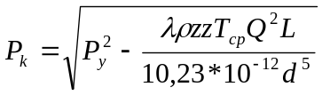, (6.1)

где Р_{к} и Р_{у} - конечное и устьевое давление соответственно, МПа;
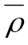 - относительная плотность газа по воздуху;
L - длина шлейфа, км;
d - внутренний диаметр шлейфа, мм;
z — коэффициент сверхсжимаемости газа;
Т _{ср}- средняя температура газа в шлейфе. К;
Q- расход газа в нормальных условиях,млн.м³/сут.
Коэффициент гидравлического сопротивления λ зависит от режима движения газа. В промысловых газопроводах режим движения всегда турбулентный. Для такого режима существует несколько формул, определяющих величину λ. Наиболее простая и распространенная из них эмпирическая формула, предложенная Веймаутом :

λ = 0,009407/d^{0.333}, (6.2)

Среднюю температуру газа на расчетном участке вычисляют по уравнению:
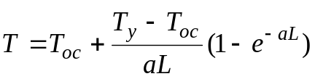, (6.3)

где Т_{ос} и Т_{у} – температура окружающей среды и на устье скважины, соответственно, К;
L – длина шлейфа, км;
а – параметр Шухова, рассчитывают по формуле:

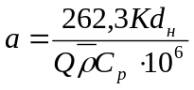, (6.4)
где К – коэффициент теплопередачи от транспортируемого газа к окружающей среде, Вт/(м²°С);
С_{р} – изобарная теплоемкость газа, кДж/к;
Q – расход газа в шлейфе, млн.м³/сут.;
d_{н} – наружный диаметр шлейфа, мм.
Наибольшее затруднение для расчета представляет коэффициент теплопередачи от транспортируемого газа к окружающей среде, подробный расчет будет приведен в следующем пункте.
При известном значении Рк движение на заданном участке шлейфа определяют по формуле:
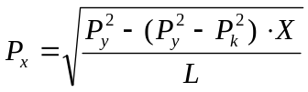, (6.5)

где X - расстояние от начала до расчетной точки шлейфа, км.
Температура газа на заданном участке шлейфа может определяться по уравнению:
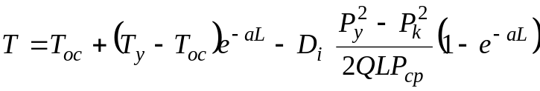, (6.6)

где D_{i} – эффект Джоуля – Томсона, то есть снижение температуры газа при понижении давления, °С/МПа;
L — длина шлейфа, км;
P_{ср} - среднее значение давления на расчетном участке шлейфа, определяется по уравнению, МПа:
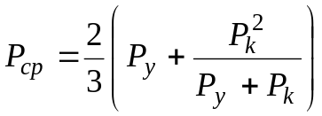, (6.7)
где Р_{у} и Р_{к} – давление в начале и конце шлейфа, МПа.

6.1.1 расчет коэффициента теплопередачи от транспортируемого газа к окружающей среде [5,6]

Транспорт газа от скважин до УКПГ осуществляется по газопроводам-шлейфам. Способ прокладки шлейфов – надземный, на низких опорах с теплоизоляцией из пенополиуретана и защитным покрытием из металлического листа. В отличии от других месторождений где шлейфы прокладываются подземным способом, наземный имеет преимущество – теплопотери менее значительны.
Рассмотрим расчет коэффициента теплопередачи. Теплопотери - процесс переноса тепла от газа через стенку тепловой изоляции к окружающему воздуху. Плотность теплового потока находится по уравнению теплопередачи для тонкой стенки (d_{н}/ d_{в} =223/203=1,093<2, т.е. изоляция тонкостенная и кривизна стенки слабо влияет на величину теплового потока [6]).
q=k(t_{г}-t_{в}), (6.8)
где t_{г} – температура газа, ⁰С;
t_{в} – температура наружного воздуха, ⁰С;
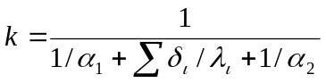, коэффициент теплопередачи, Вт/(м²*⁰С);
δ_{i} – толщина i-го слоя многослойной изоляции, м;
λ_{i} – коэффициент теплопроводности материала i-го слоя, Вт/(м*⁰С).
Коэффициенты теплоотдачи от продуктов сгорания к внутренней поверхности изоляции α₁ и от наружной поверхности к окружающему воздуху α₂ могут быть найдены из уравнения
q=α₁ (t_{г}-t_{с1}), (6.9)
q=α₂ (t_{с2}-t_{в}), (6.10)
где t_{с1} и t_{с2} – температура стенки соответственно со стороны газа и воздуха.
Чтобы определить плотность q по зависимостям (6.8), (6.9) и (6.10), необходимо знать α₁ и α₂. Большое число факторов, влияющих на коэффициент теплоотдачи, затрудняет его расчетную оценку.
Можно найти плотность q по уравнению теплопроводности, для двухслойной изоляции (первая – труба, вторая – изоляция из пенополиуретана):
q=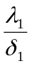(t_{с1} – t_{сл1}), (6.11)
q=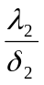(t_{сл1} – t_{с2}), (6.12)
где t_{сл1} – температура в месте контакта первого и второго слоев изоляции, ⁰С.
Температуру t_{сл1} можно найти из из совместного решения уравнений (6.11) и (6.12).
Коэффициент теплопроводности для каждого слоя рассчитывается по зависимости λ_{i}=a_{i}+b_{i}t_{i}.
Температуру стенки изоляции со стороны воздуха необходимо уточнять, т.к. не учет особенностей передачи тепла может привести к большим ошибкам в расчетах. По известной разности температур и скорости ветра из графика [5] находим α₂, далее сравниваем с расчетной, если сходится, то по формуле находим коэффициент теплопередачи k.
Все расчеты выполним с помощью программы написанной в Turbo Pascal. (Приложение Г ). Результаты расчета приведены в таблице

Таблица №
Температура воздуха, ⁰С | Скорость ветра, м/с | Коэффициент теплопередачи, Вт/(м²*⁰С)
-30 | 3 | 1,086
-30 | 15 | 1,535
+10 | 3 | 1,076
+10 | 15 | 1,13
По результатам таблицы можно судить, на сколько влияет скорость ветра на коэффициент теплопередачи для наземных шлейфов.

6.2 Расчёт расхода ингибитора гидратообразования

Расчет расхода метанола при подготовке и транспорте природного газа производится по РД 39-3-636-81 "Методика расчета норм расхода метанола на подготовку, транспорт природного и нефтяного газа" при известных параметрах:
- суточный объем газа Q, нм³/сут.;
- начальное и конечное давление в газопроводе Р₁ и Р₂, МПа;
- относительная плотность газа (по воздуху) Δ;
- начальная и конечная температура Т₁ и Т₂, ⁰С;
- конденсатный фактор G_{К}, кг/1000м³ газа;
- концентрация свежего метанола С₁, % вес.
Влагосодержание газа в начале и конце участка определяется по экспериментальным зависимастям.
Определяется среднее давление на участке:
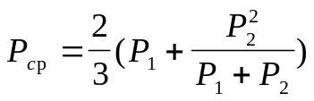 ,МПа (6.13)
По графику определяем равновесную температуру Т гидратообразования при среднем давлении Р_{ср} и плотности газа Δ, ⁰С.
Находим величину снижения равновесной температуры по формуле:

ΔТ = Т - Т₂, ⁰С . (6.14)
Определяем концентрацию метанола в конце участка С₂, % вес. (концентрацию отработанного метанола), которая обеспечивает снижение равновесной температуры гидратообразования на величину ΔТ по формуле:
По известному T определяется концентрация насыщенного метанола Х2 в конце шлейфа. Здесь используется уточненная зависимость ВНИИГаза Х2 от AT, которая имеет вид:

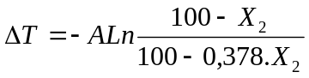 (7.5)

где:
Р - давление газа в защищаемой от гидратов точке, МПа;
Х₂ - массовая концентрация ингибитора в отработанном растворе, % масс.
Из вышеприведенных формул определяется величина Х₂ - требуемая концентрация метанола в защищаемой точке. Задавая рекомендуемое там же значение параметра А =77 определяется:
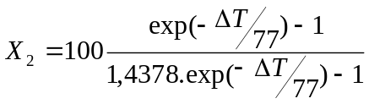 (7.6)

С₂=32ΔТ /(1220+32ΔТ) . (6.15)

Определяем количество метанола, необходимое для насыщения жидкой фазы по формуле:

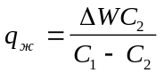, кг/1000м ³ . (6.17)
Определяем количество метанола, необходимое для насыщения газообразной среды по формуле:

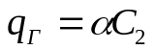, кг/1000 м ³ . (6.18)
α=0,197Р^{-0,7}ехр[6,054*10⁻²(Т-273,15)+5,399]
По график определяем коэффициент α для давления Р₂ и Т₂.
Определяем количество метанола, растворившегося в конденсате по формуле:
q_{к}=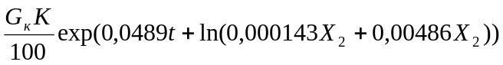
где G_{к} – масса конденсата, содержащегося в 1000 м³ газ;
К – коэффициент, зависящий от молекулярной массы массы конденсата,
К=0,000143М_{к}²-0,0414М_{к}+3,174.
Здесь М_{к} – молекулярная масса конденсата.

q_{к}=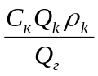, кг/1000 м ³ (6.19)
где, С_{к}=0,2118*10⁻³Х₂-0,2682*10⁻²Х₂+0,02547, - растворимость метанола в конденсате;
Q_{к} – добыча конденсата, м³/сут;
Q_{к} – добыча газа, тыс.м³/сут;
ρ_{к} – средняя плотность конденсата, кг/м³.
Определяем норму расхода на технологический процесс по формуле:

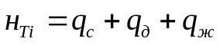, кг/1000 м ³ . (6.20)

Гидравлический и тепловой расчет шлейфа по предложенной выше изложенной методике произведен при помощи ЭВМ, в Turbo Pascal. Расчет расхода ингибитора гидратообразования при различных условий транспортировки газ наУКПГ в электронной таблице Excel (приложения В и Г). За исходные данные взяты величины, приведенные в приложениях (А) и (Б). Результаты расчета приведены ниже.
В качестве обозначений в расчете примем:
х – расстояние от шлейфа до расчетной точки, км;
Р – давление в расчетной точке, МПа;
Т – температура в расчетной точке, К;
T_{г} – температура гидратообразования в расчетной точке, К.
Для кустов 102-104
Лето
х, км | Р, МПа | Т, К | Т_{г}, К
1,00 | 12,1800 | 306,3623 | 297,9579
2,00 | 12,1297 | 305,7413 | 297,9248
3,00 | 12,0793 | 305,1365 | 297,8913
4,00 | 12,0286 | 304,5474 | 297,8576
5,00 | 11,9777 | 303,9736 | 297,8236
6,00 | 11,9266 | 303,4145 | 297,7893
7,00 | 11,8753 | 302,8698 | 297,7547
8,00 | 11,8238 | 302,3391 | 297,7198
9,00 | 11,7720 | 301,8220 | 297,6846
10,00 | 11,7200 | 301,3180 | 297,6491

Зима
х, км | Р, МПа | Т, К | Т_{г}, К
1,00 | 12,1800 | 303,1158 | 298,5082
2,00 | 12,1297 | 302,1178 | 298,4782
3,00 | 12,0793 | 301,1544 | 298,4479
4,00 | 12,0286 | 300,2244 | 298,4174
5,00 | 11,9777 | 299,3265 | 298,3866
6,00 | 11,9266 | 298,4592 | 298,3556
7,00 | 11,8753 | 297,6216 | 298,3244
8,00 | 11,8238 | 296,8124 | 298,2929
9,00 | 11,7720 | 296,0305 | 298,2612
10,00 | 11,7200 | 295,2749 | 298,2292

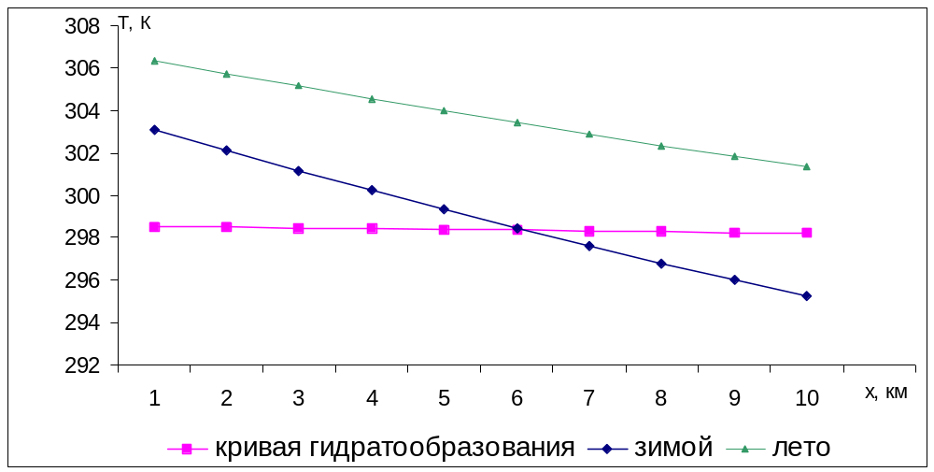
Расчет количества метанола (зимой):
dt= | 3 | C | понижение температуры гидратообразования
b1= | 0,4665 | г/м3 | влагосодержание в нач. Точке
b2= | 0,3084 | г/м3 | влагосодержание в кон. Точке
Х2= | 0,0803 | доли | мас. Концентр. В отраб. Р-ре
W= | 1,1581 | кг/1000м³ | кол-во воды в жидк. Фазе
q_{ж}= | 0,1134 | кг/1000м³ | кол-во метанола в жидкой водной фазе
q_{г}= | 0,2468 | кг/1000м³ | кол-во метанола в газовой фазе
q_{к}= | 0,2664 | кг/1000м³ | кол-во метанола растворивщегося в конденсате
G= | 0,6892 | кг/1000м³ | Общее количество метанола

Для кустов 106-107
Лето
х, км | Р, МПа | Т, К | Т_{г}, К
0,81 | 12,2876 | 301,5560 | 298,0285
1,62 | 12,2047 | 301,1211 | 297,9742
2,43 | 12,1213 | 300,6951 | 297,9192
3,24 | 12,0372 | 300,2776 | 297,8633
4,05 | 11,9526 | 299,8686 | 297,8067
4,86 | 11,8673 | 299,4678 | 297,7493
5,67 | 11,7814 | 299,0749 | 297,6911
6,48 | 11,6949 | 298,6897 | 297,6320
7,29 | 11,6078 | 298,3121 | 297,5720
8,10 | 11,5200 | 297,9419 | 297,5111

зима
х, км | Р, МПа | Т, К | Т_{г}, К
0,81 | 12,2876 | 299,6829 | 298,0285
1,62 | 12,2047 | 299,3174 | 297,9742
2,43 | 12,1213 | 298,9532 | 297,9192
3,24 | 12,0372 | 298,5905 | 297,8633
4,05 | 11,9526 | 298,2291 | 297,8067
4,86 | 11,8673 | 297,8690 | 297,7493
5,67 | 11,7814 | 297,5101 | 297,6911
6,48 | 11,6949 | 297,1524 | 297,6320
7,29 | 11,6078 | 296,7959 | 297,5720
8,10 | 11,5200 | 296,4405 | 297,5111

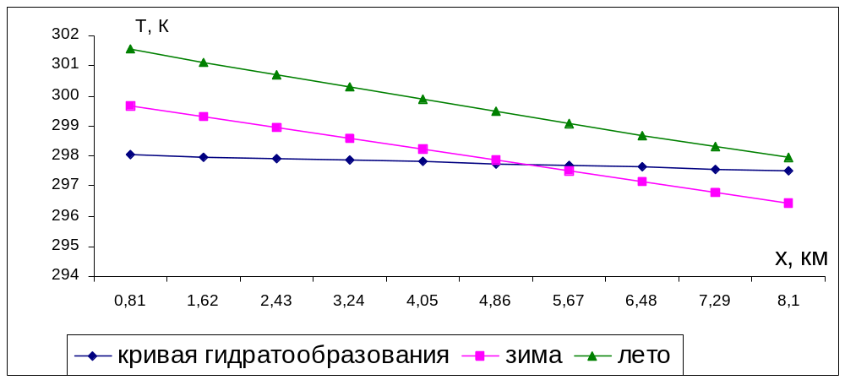
Расчет количества метанола (зимой):
dt= | 1 | C | понижение температуры гидратообразования
b1= | 0,3755 | г/м3 | влагосодержание в нач. Точке
b2= | 0,3361 | г/м3 | влагосодержание в кон. Точке
Х2= | 0,0286 | доли | мас. Концентр. В отраб. Р-ре
W= | 1,0394 | кг/1000м3 | кол-во воды в жидк. Фазе
q_{ж}= | 0,0341 | кг/1000м³ | кол-во метанола в жидкой водной фазе
q_{г}= | 0,097 | кг/1000м³ | кол-во метанола в газовой фазе
q_{к}= | 0,0892 | кг/1000м³ | кол-во метанола растворивщегося в конденсате
G= | 0,2417 | кг/1000м³ | Общее количество метанола

Для кустов 108-110
Лето
х, км | Р, МПа | Т, К | Т_{г}, К
0,87 | 11,5529 | 300,6113 | 297,5339
1,74 | 11,5056 | 300,2303 | 297,5010
2,61 | 11,4581 | 299,8570 | 297,4679
3,48 | 11,4104 | 299,4912 | 297,4344
4,35 | 11,3625 | 299,1326 | 297,4007
5,22 | 11,3144 | 298,7812 | 297,3666
6,09 | 11,2661 | 298,4368 | 297,3323
6,96 | 11,2176 | 298,0992 | 297,2977
7,83 | 11,1689 | 297,7683 | 297,2628
8,70 | 11,1200 | 297,4439 | 297,2276

Зима

х, км | Р, МПа | Т, К | Т_{г}, К
0,87 | 11,5529 | 300,2812 | 297,5339
1,74 | 11,5056 | 299,9638 | 297,5010
2,61 | 11,4581 | 299,6477 | 297,4679
3,48 | 11,4104 | 299,3331 | 297,4344
4,35 | 11,3625 | 299,0197 | 297,4007
5,22 | 11,3144 | 298,7076 | 297,3666
6,09 | 11,2661 | 298,3969 | 297,3323
6,96 | 11,2176 | 298,0874 | 297,2977
7,83 | 11,1689 | 297,7792 | 297,2628
8,70 | 11,1200 | 297,4722 | 297,2276

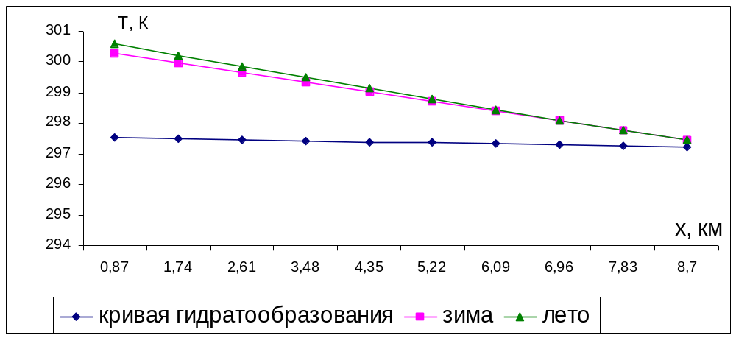
Куст работает в безгидратном режиме.
Для кустов 113-117
Лето

х, км | Р, МПа | Т, К | Т_{г}, К
0,72 | 11,1821 | 299,8305 | 297,2723
1,44 | 11,1642 | 299,6649 | 297,2594
2,16 | 11,1463 | 299,5032 | 297,2465
2,88 | 11,1283 | 299,3454 | 297,2336
3,60 | 11,1104 | 299,1912 | 297,2206
4,32 | 11,0924 | 299,0406 | 297,2076
5,04 | 11,0743 | 298,8935 | 297,1946
5,76 | 11,0562 | 298,7499 | 297,1815
6,48 | 11,0381 | 298,6096 | 297,1683
7,20 | 11,0200 | 298,4726 | 297,1551
зима
х, км | Р, МПа | Т, К | Т_{г}, К
0,72 | 11,1821 | 298,0199 | 297,2723
1,44 | 11,1642 | 296,9169 | 297,2594
2,16 | 11,1463 | 295,8404 | 297,2465
2,88 | 11,1283 | 294,7895 | 297,2336
3,60 | 11,1104 | 293,7637 | 297,2206
4,32 | 11,0924 | 292,7622 | 297,2076
5,04 | 11,0743 | 291,7843 | 297,1946
5,76 | 11,0562 | 290,8295 | 297,1815
6,48 | 11,0381 | 289,8970 | 297,1683
7,20 | 11,0200 | 288,9864 | 297,1551

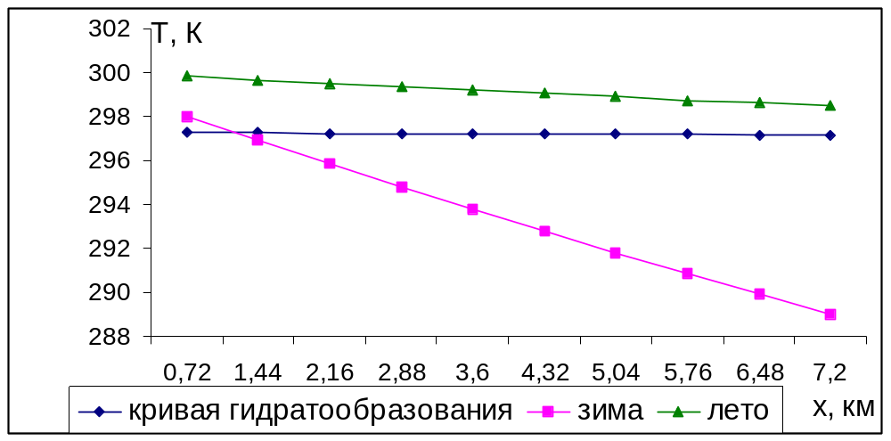
Расчет количества метанола (зимой):
dt= | 8,16 | C | понижение температуры гидратообразования
b1= | 0,3592 | г/м3 | влагосодержание в нач. Точке
b2= | 0,2074 | г/м3 | влагосодержание в кон. Точке
Х2= | 0,1868 | доли | мас. Концентр. В отраб. Р-ре
W= | 1,1518 | кг/1000м3 | кол-во воды в жидк. Фазе
q_{ж}= | 0,3016 | кг/1000м³ | кол-во метанола в жидкой водной фазе
q_{г}= | 0,3762 | кг/1000м³ | кол-во метанола в газовой фазе
q_{к}= | 0,5331 | кг/1000м³ | кол-во метанола растворивщегося в конденсате
G= | 1,3384 | кг/1000м³ | Общее количество метанола

Для куста 121
Лето
х, км | Р, МПа | Т, К | Т_{г}, К
0,42 | 10,8050 | 306,7334 | 296,9971
0,84 | 10,8000 | 305,5346 | 296,9934
1,26 | 10,7950 | 304,3996 | 296,9897
1,68 | 10,7900 | 303,3248 | 296,9860
2,10 | 10,7850 | 302,3067 | 296,9822
2,52 | 10,7800 | 301,3422 | 296,9785
2,94 | 10,7750 | 300,4282 | 296,9748
3,36 | 10,7700 | 299,5618 | 296,9711
3,78 | 10,7650 | 298,7405 | 296,9673
4,20 | 10,7600 | 297,9616 | 296,9636

Зима
х, км | Р, МПа | Т, К | Т_{г}, К
0,42 | 10,8050 | 302,6654 | 296,9971
0,84 | 10,8000 | 300,7488 | 296,9934
1,26 | 10,7950 | 298,9067 | 296,9897
1,68 | 10,7900 | 297,1360 | 296,9860
2,10 | 10,7850 | 295,4336 | 296,9822
2,52 | 10,7800 | 293,7965 | 296,9785
2,94 | 10,7750 | 292,2220 | 296,9748
3,36 | 10,7700 | 290,7072 | 296,9711
3,78 | 10,7650 | 289,2498 | 296,9673
4,20 | 10,7600 | 287,8471 | 296,9636

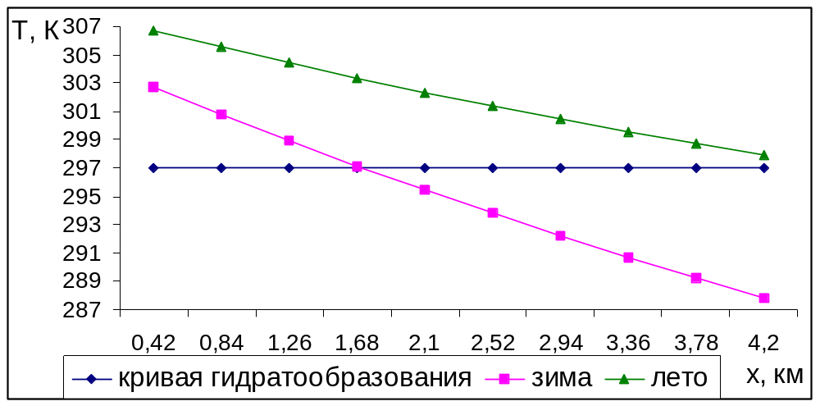
Расчет количества метанола (зимой):
dt= | 9,46 | C | понижение температуры гидратообразования
b1= | 0,5169 | г/м3 | влагосодержание в нач. Точке
b2= | 0,203 | г/м3 | влагосодержание в кон. Точке
Х2= | 0,2089 | доли | мас. Концентр. В отраб. Р-ре
W= | 1,3139 | кг/1000м3 | кол-во воды в жидк. Фазе
q_{ж}= | 0,3972 | кг/1000м³ | кол-во метанола в жидкой водной фазе
q_{г}= | 0,4126 | кг/1000м³ | кол-во метанола в газовой фазе
q_{к}= | 0,6033 | кг/1000м³ | кол-во метанола растворивщегося в конденсате
G= | 1,5601 | кг/1000м³ | Общее количество метанола

Для куста 124
Лето
х, км | Р, МПа | Т, К | Т_{г}, К
0,20 | 11,4002 | 304,7840 | 297,4272
0,40 | 11,3803 | 304,5700 | 297,4132
0,60 | 11,3604 | 304,3580 | 297,3991
0,80 | 11,3404 | 304,1480 | 297,3850
1,00 | 11,3204 | 303,9400 | 297,3709
1,20 | 11,3004 | 303,7339 | 297,3567
1,40 | 11,2804 | 303,5297 | 297,3424
1,60 | 11,2603 | 303,3274 | 297,3282
1,80 | 11,2402 | 303,1270 | 297,3138
2,00 | 11,2200 | 302,9284 | 297,2994
Зима
х, км | Р, МПа | Т, К | Т_{г}, К
0,20 | 11,4002 | 305,1511 | 297,4272
0,40 | 11,3803 | 304,3149 | 297,4132
0,60 | 11,3604 | 303,4912 | 297,3991
0,80 | 11,3404 | 302,6798 | 297,3850
1,00 | 11,3204 | 301,8804 | 297,3709
1,20 | 11,3004 | 301,0930 | 297,3567
1,40 | 11,2804 | 300,3172 | 297,3424
1,60 | 11,2603 | 299,5529 | 297,3282
1,80 | 11,2402 | 298,7999 | 297,3138
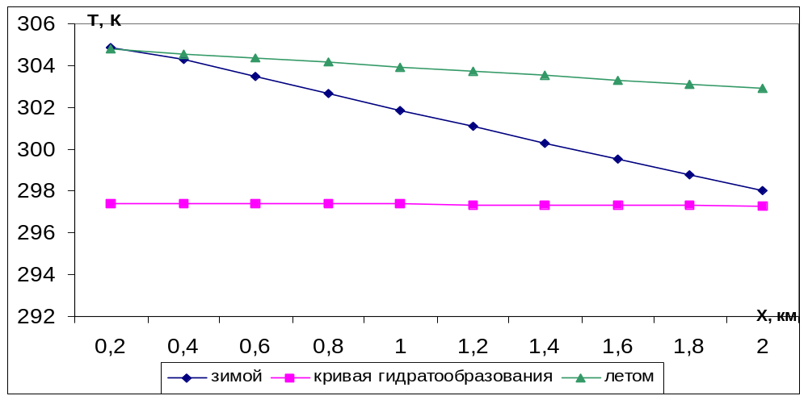2,00 | 11,2200 | 298,0580 | 297,2994

Расчет по определению количества метанола не требуется поскольку равновесная гидратообразования ниже режимных температур,

Для куста 126
Лето
х, км | Р, МПа | Т, К | Т_{г}, К
0,13 | 11,0190 | 301,7080 | 297,1544
0,26 | 11,0081 | 301,4221 | 297,1465
0,39 | 10,9971 | 301,1423 | 297,1385
0,52 | 10,9861 | 300,8683 | 297,1304
0,65 | 10,9751 | 300,6001 | 297,1224
0,78 | 10,9641 | 300,3376 | 297,1144
0,91 | 10,9531 | 300,0805 | 297,1063
1,04 | 10,9421 | 299,8288 | 297,0982
1,17 | 10,9310 | 299,5824 | 297,0901
1,30 | 10,9200 | 299,3411 | 297,0820

Зима
х, км | Р, МПа | Т, К | Т_{г}, К
0,13 | 11,0220 | 300,4174 | 297,1566
0,26 | 11,0140 | 298,8883 | 297,1508
0,39 | 11,0061 | 297,4107 | 297,1450
0,52 | 10,9981 | 295,9826 | 297,1392
0,65 | 10,9901 | 294,6022 | 297,1333
0,78 | 10,9821 | 293,2678 | 297,1275
0,91 | 10,9741 | 291,9775 | 297,1216
1,04 | 10,9660 | 290,7299 | 297,1158
1,17 | 10,9580 | 289,5232 | 297,1099
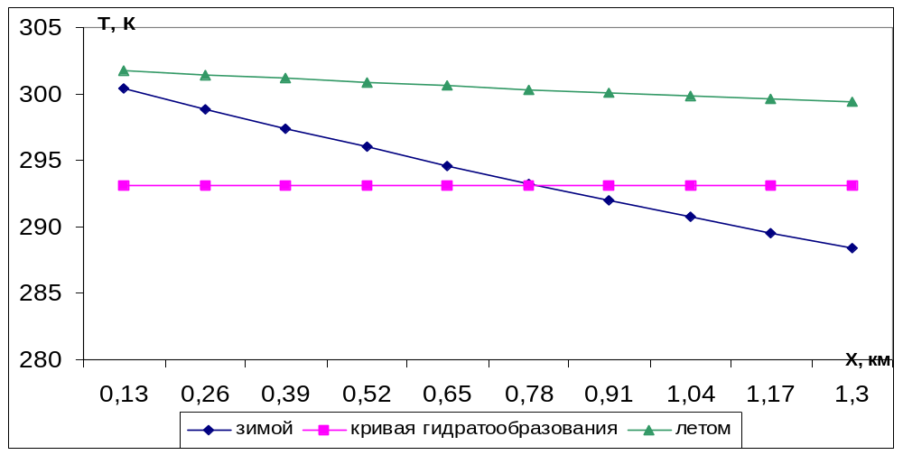1,30 | 10,9500 | 288,3559 | 297,1040

Расчет количества метанола (зимой):
dt= | 5 | C | понижение температуры гидратообразования
b1= | 0,4089 | г/м3 | влагосодержание в нач, Точке
b2= | 0,2105 | г/м3 | влагосодержание в кон, Точке
Х2= | 0,1256 | доли | мас, Концентр, В отраб, Р-ре
W= | 1,1983 | кг/1000м3 | кол-во воды в жидк, Фазе
q_{ж}= | 0,1943 | кг/1000м³ | кол-во метанола в жидкой водной фазе
q_{г}= | 0,2571 | кг/1000м³ | кол-во метанола в газовой фазе
q_{к}= | 0,3199 | кг/1000м³ | кол-во метанола растворивщегося в конденсате
G= | 0,8458 | кг/1000м³ | Общее количество метанола

Для куста 129
Лето
х, км | Р, МПа | Т, К | Т_{г}, К
0,28 | 11,1220 | 299,6483 | 297,2291
0,56 | 11,1140 | 299,3041 | 297,2233
0,84 | 11,1061 | 298,9673 | 297,2175
1,12 | 11,0981 | 298,6377 | 297,2118
1,40 | 11,0901 | 298,3151 | 297,2060
1,68 | 11,0821 | 297,9994 | 297,2002
1,96 | 11,0741 | 297,6904 | 297,1944
2,24 | 11,0660 | 297,3880 | 297,1886
2,52 | 11,0580 | 297,0919 | 297,1828
2,80 | 11,0500 | 296,8022 | 297,1769

Зима
х, км | Р, МПа | Т, К | Т_{г}, К
0,28 | 11,1220 | 298,3397 | 297,2291
0,56 | 11,1140 | 296,7368 | 297,2233
0,84 | 11,1061 | 295,1892 | 297,2175
1,12 | 11,0981 | 293,6947 | 297,2118
1,40 | 11,0901 | 292,2512 | 297,2060
1,68 | 11,0821 | 290,8568 | 297,2002
1,96 | 11,0741 | 289,5096 | 297,1944
2,24 | 11,0660 | 288,2078 | 297,1886
2,52 | 11,0580 | 286,9495 | 297,1828
2,80 | 11,0500 | 285,7333 | 297,1769
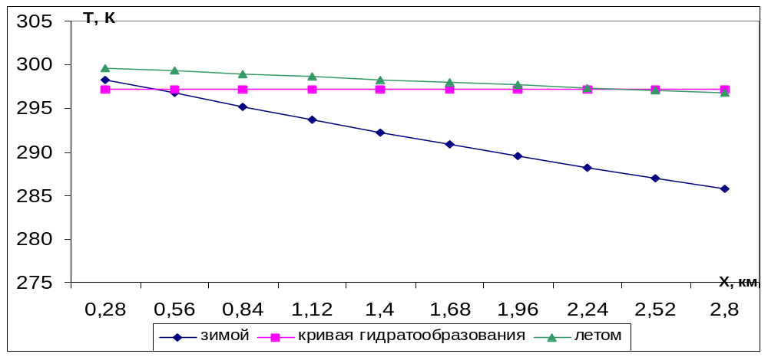
Расчет количества метанола (летом):
dt= | 1 | C | понижение температуры гидратообразования
b1= | 0,3905 | г/м3 | влагосодержание в нач, Точке
b2= | 0,3363 | г/м3 | влагосодержание в кон, Точке
Х2= | 0,0286 | доли | мас, Концентр, В отраб, Р-ре
W= | 1,0542 | кг/1000м3 | кол-во воды в жидк, Фазе
qж= | 0,0346 | кг/1000м3 | кол-во метанола в жидкой водной фазе
qг= | 0,0972 | кг/1000м3 | кол-во метанола в газовой фазе
qк= | 0,0873 | кг/1000м3 | кол-во метанола растворивщегося в конденсате
G= | 0,2402 | кг/1000м3 | Общее количество метанола

Расчет количества метанола (зимой):
dt= | 12 | C | понижение температуры гидратообразования
b1= | 0,3642 | г/м3 | влагосодержание в нач, Точке
b2= | 0,1798 | г/м3 | влагосодержание в кон, Точке
Х2= | 0,2479 | доли | мас, Концентр, В отраб, Р-ре
W= | 1,1844 | кг/1000м3 | кол-во воды в жидк, Фазе
qж= | 0,4503 | кг/1000м3 | кол-во метанола в жидкой водной фазе
qг= | 0,4304 | кг/1000м3 | кол-во метанола в газовой фазе
qк= | 0,7016 | кг/1000м3 | кол-во метанола растворивщегося в конденсате
G= | 1,7559 | кг/1000м3 | Общее количество метанола

Для куста 130
Лето
х, км | Р, МПа | Т, К | Т_{г}, К
0,61 | 11,1140 | 302,4278 | 297,2233
1,22 | 11,1080 | 301,8727 | 297,2189
1,83 | 11,1020 | 301,3343 | 297,2146
2,44 | 11,0960 | 300,8121 | 297,2103
3,05 | 11,0900 | 300,3054 | 297,2060
3,66 | 11,0840 | 299,8138 | 297,2016
4,27 | 11,0780 | 299,3367 | 297,1973
4,88 | 11,0720 | 298,8739 | 297,1929
5,49 | 11,0660 | 298,4246 | 297,1886
6,10 | 11,0600 | 297,9887 | 297,1842

Зима
х, км | Р, МПа | Т, К | Т_{г}, К
0,61 | 11,1140 | 300,5851 | 297,2233
1,22 | 11,1080 | 298,2852 | 297,2189
1,83 | 11,1020 | 296,0944 | 297,2146
2,44 | 11,0960 | 294,0069 | 297,2103
3,05 | 11,0900 | 292,0172 | 297,2060
3,66 | 11,0840 | 290,1202 | 297,2016
4,27 | 11,0780 | 288,3110 | 297,1973
4,88 | 11,0720 | 286,5849 | 297,1929
5,49 | 11,0660 | 284,9378 | 297,1886
6,10 | 11,0600 | 283,3654 | 297,1842
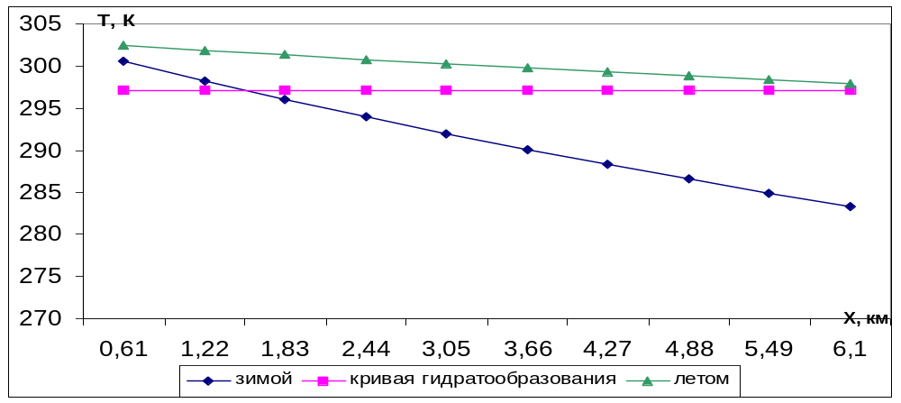
Расчет количества метанола (зимой):
dt= | 10 | C | понижение температуры гидратообразования
b1= | 0,4104 | г/м3 | влагосодержание в нач, Точке
b2= | 0,1562 | г/м3 | влагосодержание в кон, Точке
Х2= | 0,2176 | доли | мас, Концентр, В отраб, Р-ре
W= | 1,2542 | кг/1000м3 | кол-во воды в жидк, Фазе
qж= | 0,4 | кг/1000м3 | кол-во метанола в жидкой водной фазе
qг= | 0,3274 | кг/1000м3 | кол-во метанола в газовой фазе
qк= | 0,5205 | кг/1000м3 | кол-во метанола растворивщегося в конденсате
G= | 1,3722 | кг/1000м3 | Общее количество метанола

Заключение

В данной работе представлены результаты теплового расчета по шлейфам Ямбургского месторождения на 2000 год для работающих шлейфов, Здесь принята средняя проектная производительность скважин, что на практике не всегда реализуется. Весьма существенно отметить, что при заданных расходах газа в шлейфах имеет место дисперсно-кольцевой режим течения газожидкостного потока и обеспечивается непрерывный вынос жидкой фазы (воды, либо водного раствора метанола) из шлейфа, Из рассмотрения видно, что при температуре окружающей среды минус 30˚С и работе шести и более скважин в один шлейф темп падения температуры не превышает 0,5 - 0,6 град/км, Однако при уменьшении производительности шлейфов и при низких температурах воздуха, температура газа в конце шлейфа может быть на 10 - 14 ˚С ниже температур газа на устьях скважин, Следовательно, гидратный режим работы шлейфов Ямбургского месторождения (валанжинской залежи) реализуется в настоящее время (при температурах газа на устьях 20-25 ˚С и давлениях 10,0-11,0 МПа) главным образом для данных шлейфов и при температуре воздуха минус 30 ˚С,
Из сравнения норм расхода метанола по УКПГ ГПУ ООО «ЯГД» (1,674 кг/тыс,м³) [4] и расчетными данными видно, что перерасхода метанола не наблюдается,

СПИСОК ИСПОЛЬЗОВАННОЙ ЛИТЕРАТУРЫ

1, Отчет по теме 207,71,32, Проект разработки Ямбургкого месторождения,- Том 1,- «ВНИИГАЗ» , ТюменНИИГипрогаз, - М : 1984

2, Подсчет запасов свободного газа в сеноманской залежи Ямбургского месторождения по состоянию на 1,02,83г,- Том1,- ГЛАВТЮМЕНГЕОЛОГИЯ,

3, Отчет по геологии и разработке месторождений предприятия «Ямбурггаздобыча», за 1999 г, - РАО Газпром , ДП «Ямбурггаздобыча»,

4, Технологический регламент НА ЭКСПЛУАТАЦИЮ УСТАНОВКИ КОМПЛЕКСНОЙ ПОДГОТОВКИ ГАЗА И ИЗВЛЕЧЕНИЯ КОНДЕНСАТА № 1в (I и II очередь) ЯМБУРГСКОГО ГКМ
РАО Газпром , ДП «Ямбурггаздобыча», 2002 г,

- Методические указания и контрольные задания к курсовой работе по разделу «Теплосиловые установки» с применением ЭВМ, Тепловой расчет рабочего цикла поршневого двигателя внутреннего сгорания с газотурбинным наддувом, Уфа, 1988 – 26с,

- Чечеткин А,В, Теплотехника, – М, Высшая школа, 1986 – 365с,

7, Истомин В,А, Предупреждение и ликвидация газовых гидратов в системах сбора и промысловой обработки газа и нефти,- М,:РАО ГАЗПРОМ, ВНИИГАЗ, 1990,- 213 с,

8, Чеботарев В,В, Расчеты основных технологических процессов при сборе и подготовке скважинной продукции,-УФА: УГНТУ, 1995, - 144 с,

